**SOLUCION LABORATORIO SESIÓN 3**

**Objetivos del Laboratorio:**

1. Identificar el vector de ataque inicial (e.g., phishing, explotación de vulnerabilidad).

2. Analizar los logs del sistema para encontrar evidencias de actividad maliciosa.

3. Determinar el alcance del compromiso y los sistemas afectados.

4. Proponer medidas de contención y recuperación.

**RESUMEN DE LOS MALWARE**

|  |  |  |
| --- | --- | --- |
| **Tipo de Malware** | **Concepto** | **¿Cómo funciona?** |
| **Virus** | Código que se adjunta a archivos legítimos y se propaga. | Se activa al ejecutar el archivo infectado y se copia a otros archivos o programas. |
| **Gusano (Worm)** | Malware que se replica por sí mismo sin ayuda del usuario. | Se propaga por redes, correo electrónico o dispositivos, explotando vulnerabilidades. |
| **Troyano (Trojan)** | Programa malicioso disfrazado de legítimo. | Engaña al usuario para instalarlo, abriendo puertas traseras o robando información. |
| **Ransomware** | Secuestra archivos del usuario y exige un rescate. | Cifra datos y muestra un mensaje pidiendo dinero para recuperarlos. |
| **Spyware** | Programa espía que recolecta información del usuario. | Monitorea actividades, capturando datos como contraseñas o hábitos de navegación. |
| **Adware** | Muestra publicidad no deseada. | Inyecta anuncios o redirige el navegador para generar ingresos a los atacantes. |
| **Rootkit** | Oculta otros malware o procesos maliciosos. | Se instala a nivel del sistema operativo y evita la detección por antivirus. |
| **Keylogger** | Registra lo que el usuario escribe. | Captura pulsaciones del teclado para obtener contraseñas, mensajes o datos privados. |
| **Botnet** | Red de dispositivos infectados bajo control de un atacante. | Los dispositivos (bots) se usan para enviar spam, hacer ataques DDoS, etc. |
| **Backdoor (Puerta trasera)** | Permite el acceso remoto no autorizado al sistema. | El atacante entra sin ser detectado, incluso si otras medidas de seguridad fallan. |
| **Scareware** | Finge ser un antivirus o alerta de virus para asustar al usuario. | Obliga al usuario a comprar software falso o descargar malware real. |
| **Fileless Malware** | Malware que no se instala como archivo en disco. | Se ejecuta directamente en la memoria RAM usando herramientas legítimas del sistema. |
| **Rogue Software** | Software fraudulento que simula ser útil. | Se presenta como una herramienta de limpieza o seguridad, pero en realidad es dañino. |
| **Polymorphic Malware** | Cambia su código para evitar detección. | Se modifica automáticamente cada vez que se replica, eludiendo los antivirus. |
| **Metamorphic Malware** | Se reescribe a sí mismo completamente para evitar detección. | Va más allá del polimórfico, cambiando su lógica interna. |
| **Logic Bomb** | Código que se activa solo cuando se cumplen ciertas condiciones. | Puede destruir archivos, apagar sistemas o lanzar otros malware al activarse. |
| **RAT (Remote Access Trojan)** | Troyano que otorga control remoto total sobre el equipo. | Permite al atacante ver pantalla, grabar cámara, extraer archivos, etc. |
| **Malvertising** | Uso de publicidad en línea para distribuir malware. | Inyecta código malicioso en anuncios legítimos, infectando a quienes los ven. |
| **Crimeware** | Malware diseñado para cometer delitos financieros. | Se enfoca en robar datos bancarios, clonar tarjetas, etc. |
| **Mobile Malware** | Malware diseñado para dispositivos móviles. | Infecta apps, roba datos, espía llamadas o mensajes, y puede controlar el dispositivo. |
| **Wiper Malware** | Diseñado para borrar datos del sistema de forma irreversible. | Borra el disco duro o sobrescribe archivos críticos, dejándolos inutilizables. |
| **ATM Malware** | Infecta cajeros automáticos. | Permite al atacante dispensar efectivo, robar datos de tarjetas o acceder al backend. |
| **Clicker Trojan** | Realiza clics automáticos en anuncios sin el conocimiento del usuario. | Genera ingresos por publicidad a costa del sistema del usuario. |
| **Cryptojacker** | Malware que mina criptomonedas usando recursos del sistema infectado. | Afecta rendimiento, consume CPU/GPU y electricidad sin permiso del usuario. |
| **Exploit Kit** | Conjunto de herramientas que busca vulnerabilidades en el sistema. | Se usa para instalar malware aprovechando fallos en el software del usuario. |
| **Firmware Malware** | Se instala en el firmware de hardware (como BIOS o UEFI). | Difícil de detectar y eliminar; persiste incluso tras formatear el disco. |
| **Stealer** | Especializado en robar credenciales y datos personales. | Extrae información de navegadores, apps, y carteras de criptomonedas. |

LAS TECNICAS O METODOS DE ATAQUES

|  |  |  |
| --- | --- | --- |
| **Técnica de ataque** | **Concepto** | **¿Cómo funciona?** |
| **Phishing** | Engaño mediante correos o sitios falsos para robar información. | El atacante suplanta una entidad legítima (banco, red social, etc.) para obtener credenciales. |
| **Spear Phishing** | Variante de phishing dirigida a una persona o grupo específico. | Usa información personalizada para parecer más creíble. |
| **Smishing** | Phishing por mensajes SMS. | Envía enlaces maliciosos o códigos falsos por mensajes de texto. |
| **Vishing** | Phishing por llamadas telefónicas. | El atacante se hace pasar por un representante legítimo para obtener datos. |
| **Spoofing** | Suplantación de identidad digital. | Falsifica direcciones IP, correos o sitios web para engañar al usuario. |
| **Ingeniería social** | Manipulación psicológica para obtener acceso o información. | Engaña a las personas para que revelen contraseñas, den clic o permitan accesos. |
| **Fuerza bruta** | Intento masivo de adivinar contraseñas. | Prueba miles de combinaciones posibles hasta encontrar la correcta. |
| **Ataque de diccionario** | Variante de fuerza bruta usando palabras comunes. | Usa una lista de contraseñas comunes o probables para adivinar claves. |
| **Ataque de día cero (Zero-day)** | Aprovecha una vulnerabilidad no conocida aún por el proveedor. | Se ejecuta antes de que exista un parche de seguridad. |
| **Man-in-the-Middle (MitM)** | Intercepción de comunicación entre dos partes. | El atacante se posiciona entre el usuario y un servidor para espiar o modificar los datos. |
| **Sniffing** | Captura de datos que viajan por la red. | Usa software para escuchar el tráfico de red y robar información. |
| **SQL Injection** | Inyección de código malicioso en formularios SQL. | Permite acceder, modificar o eliminar datos en bases de datos mal protegidas. |
| **Cross-site Scripting (XSS)** | Inserción de scripts en sitios web para afectar a los usuarios. | El atacante ejecuta código en el navegador del usuario a través de formularios o URL. |
| **Cross-site Request Forgery (CSRF)** | Hace que el usuario ejecute acciones sin querer en un sitio web legítimo. | Aprovecha sesiones activas para enviar solicitudes maliciosas. |
| **Denegación de servicio (DoS)** | Saturación de un sistema para impedir su funcionamiento. | Envía un alto volumen de peticiones hasta que el sistema colapsa. |
| **DDoS (Distributed DoS)** | DoS distribuido desde múltiples dispositivos (botnet). | Multiplica el ataque desde miles de IPs para hacerlo más efectivo. |
| **Escalada de privilegios** | Obtención de más permisos de los que debería tener el atacante. | Aprovecha errores en el sistema para pasar de usuario común a administrador. |
| **Ataque por repetición (Replay)** | Reutilización de datos válidos capturados anteriormente. | Se intercepta y reutiliza una comunicación legítima para obtener acceso. |
| **Clickjacking** | Truco visual para hacer que el usuario haga clic en algo diferente a lo que cree. | Usa capas invisibles sobre botones legítimos. |
| **Rogue software (falso antivirus)** | Software que se presenta como útil, pero es malicioso. | Intenta que el usuario lo instale y pague para eliminar amenazas falsas. |
| **Ataque a la cadena de suministro** | Compromete software o hardware desde el origen. | Se inserta código malicioso en actualizaciones, proveedores o dispositivos antes de que lleguen al usuario final. |
| **Social engineering vía USB** | Dejar memorias USB infectadas en lugares públicos. | La curiosidad hace que la víctima la conecte, ejecutando el malware. |
| **Password spraying** | Probar una contraseña común contra múltiples cuentas. | A diferencia de fuerza bruta, evita bloqueos por intentos fallidos consecutivos. |
| **Eavesdropping** | Escucha pasiva de comunicaciones privadas. | Similar al sniffing, busca capturar conversaciones sin alterar datos. |
| **DNS Spoofing** | Falsificación de registros DNS para redirigir tráfico. | El usuario accede a sitios falsos creyendo que son legítimos. |
| **Rogue access point** | Punto de acceso WiFi falso que imita uno legítimo. | El usuario se conecta y el atacante puede espiar o redirigir el tráfico. |

**PASO 2: COMO AFECTAN A LOS SISTEMAS**

|  |  |  |
| --- | --- | --- |
| **Tipo de Malware** | **¿Cómo afecta el sistema?** | **Impacto si sucede** |
| **Virus** | Infecta y modifica archivos ejecutables. | Pérdida de información, mal funcionamiento del sistema, propagación a otros equipos. |
| **Gusano (Worm)** | Se replica a través de redes y consume recursos. | Colapso de la red, lentitud del sistema, saturación de ancho de banda. |
| **Troyano (Trojan)** | Se oculta en programas aparentemente legítimos. | Acceso remoto no autorizado, robo de información o instalación de más malware. |
| **Ransomware** | Cifra archivos del sistema y bloquea el acceso. | Pérdida de datos críticos, interrupción del negocio, posibles costos de rescate. |
| **Spyware** | Espía las actividades del usuario sin consentimiento. | Violación de privacidad, robo de contraseñas, datos financieros o confidenciales. |
| **Adware** | Muestra anuncios no deseados e interfiere con el navegador. | Experiencia del usuario degradada, redireccionamiento a sitios maliciosos. |
| **Rootkit** | Oculta procesos maliciosos y desactiva antivirus. | El atacante puede controlar el sistema sin ser detectado, difícil de eliminar. |
| **Keylogger** | Registra pulsaciones del teclado. | Robo de credenciales, fraudes financieros, espionaje corporativo. |
| **Backdoor** | Abre una puerta oculta en el sistema. | Control remoto permanente del sistema por parte del atacante. |
| **Botnet** | Convierte el equipo en parte de una red controlada. | El sistema puede ser usado para enviar spam, lanzar ataques DDoS, o minar criptomonedas. |
| **Scareware** | Muestra alertas falsas para engañar al usuario. | Puede inducir a instalar más malware o pagar por software inútil o malicioso. |
| **Fileless Malware** | Se ejecuta desde la memoria RAM sin dejar rastros. | Difícil de detectar, permite ataques rápidos y altamente evasivos. |
| **Cryptojacker** | Usa los recursos del sistema para minar criptomonedas. | Degradación del rendimiento del equipo, sobrecalentamiento y aumento en el consumo eléctrico. |
| **Wiper** | Borra archivos o discos duros por completo. | Daño irreversible, pérdida total de datos, interrupción de operaciones. |
| **Rogue Software** | Finge ser un software útil como antivirus o limpiador. | Pérdida de dinero, instalación de malware adicional, pérdida de confianza. |

**Paso 1: Identificar el Vector de Ataque Inicial**

**1.1 Revisión de Indicadores Iniciales:**

• Actividad: Recolectar información sobre los primeros signos del incidente. Algunos indicadores comunes pueden incluir:

* Correo electrónico (Email phishing)

Es el más común. El atacante envía un correo que parece legítimo (de una entidad bancaria, una red social, una empresa conocida, etc.), con enlaces o archivos adjuntos maliciosos.

* Mensajería instantánea y SMS (Smishing)

El atacante envía un mensaje de texto con un enlace fraudulento. Similar al correo electrónico, pero usando SMS o apps como WhatsApp, Telegram, etc.

* Llamadas telefónicas (Vishing)

El atacante llama haciéndose pasar por una entidad confiable para pedir credenciales o convencer a la víctima de ejecutar una acción.

* Redes sociales y mensajería en plataformas

Links maliciosos o mensajes falsos enviados a través de plataformas como Facebook, Instagram, LinkedIn, etc.

* Sitios web comprometidos o falsos (Pharming)

El atacante manipula el tráfico web (por ejemplo, envenenando el DNS) para redirigir al usuario a un sitio falso que imita a uno legítimo.

* Fallos en sistemas específicos: Interrupciones repentinas, ralentización del sistema, inicios de sesión fallidos.

**Identificadores clave**

* Indican urgencia o amenazas

Mensajes que te presionan a actuar rápido ("Tu cuenta será bloqueada", "Verifica en 24 horas").

* Presentan Errores ortográficos o gramaticales
* Remitentes sospechosos
* Direcciones de correo extrañas o que no coinciden con el dominio de la organización real.
* Enlaces sospechosos: Al pasar el mouse por el enlace, la dirección URL es diferente a la que aparenta ser. Ej: https://banco.com en realidad apunta a http://banco.seguridad-falsa.ru.
* Solicitudes inusuales: solicitud de tu contraseña, código de verificación o número de tarjeta.
* Archivos adjuntos inesperados

Pueden contener malware. Cuidado con archivos .exe, .zip, .docm, entre otros.

**Posibles vectores de ataque:**

1. Ingeniería social

Phishing (correo electrónico), Smishing (mensajes SMS) ,Vishing (llamadas telefónicas)

Spear phishing (dirigido a una persona específica), Pretexting (el atacante finge una identidad con un pretexto creíble), Baiting (engañar con algo atractivo, como un USB con malware).

2. Correo electrónico malicioso: Enlaces a sitios falsos, Archivos adjuntos infectados (PDF, Word, Excel, ZIP, etc.), Scripts ocultos o macros maliciosas

3. Software vulnerable o sin parches: Sistemas operativos o aplicaciones desactualizadas, Plugins y frameworks sin mantenimiento, Drivers y bibliotecas con exploits conocidos

4. Dispositivos externos y medios removibles: USBs infectados, Discos externos comprometidos, Smartphones conectados a la red

5. Navegación web: Sitios web comprometidos o falsos (pharming), Drive-by downloads (instalación automática de malware al visitar una página), Malvertising (publicidad maliciosa)

6. Redes inseguras: Conexión a redes Wi-Fi públicas sin protección, Redes internas sin segmentación, Acceso físico no controlado a la infraestructura

7. Credenciales débiles o filtradas: Contraseñas fáciles de adivinar, Reutilización de contraseñas, Uso de contraseñas filtradas en la dark web.

8. Acceso físico: Robo de dispositivos (laptops, móviles), Acceso no autorizado a salas de servidores o estaciones de trabajo

9. Aplicaciones y APIs expuestas: Interfaces web mal configuradas, APIs sin autenticación o sin validación de entradas, Errores de lógica en aplicaciones.

10. Servicios de nube mal configurados: Buckets públicos en Amazon S3, Claves API expuestas, Contenedores sin autenticación.

11. Amenazas internas (insider threat): Empleados malintencionados, Errores humanos (envío accidental de datos sensibles), Uso indebido de privilegios.

12. Ataques por red: Man-in-the-Middle (MitM), Sniffing o espionaje de tráfico, Spoofing (suplantación de identidad), DDoS (ataques de denegación de servicio)

**Otros vectores menos comunes pero peligrosos:**

Ataques a la cadena de suministro (vulnerabilidades en proveedores de software o hardware)

Ataques a dispositivos IoT (conectados pero mal protegidos)

Ataques por Bluetooth o NFC

Uso de inteligencia artificial para automatizar ataques o imitar voces/personas (deepfakes)

1.2 Evaluación de la Evidencia:

• Actividad: Evaluar la evidencia para identificar el vector de ataque.

o Si se sospecha phishing: Busca correos electrónicos con enlaces sospechosos, archivos adjuntos maliciosos o remitentes falsificados.

o Si se sospecha explotación de vulnerabilidades: Revisa registros de actividad no habitual en aplicaciones o sistemas, y busca informes de vulnerabilidades recientes que puedan haber sido explotadas.

**Paso 2: Analizar los Logs del Sistema para Encontrar Evidencias de Actividad Maliciosa**

**2.1 Recolección de Logs:**

• Actividad: Describir los logs que deben revisarse en los sistemas afectados.

o Logs del Servidor de Correo Electrónico: Busca correos electrónicos sospechosos enviados o recibidos, cuentas que enviaron múltiples correos no solicitados, o accesos inusuales.

o Logs del Sistema de Bases de Datos: Identifica actividades anómalas, como consultas no autorizadas, modificaciones masivas o acceso en momentos no habituales.

o Logs de Seguridad: Revisa alertas de seguridad relacionadas con accesos fallidos, cambios en las configuraciones del sistema, o patrones inusuales de tráfico de red.

**2.2 Análisis de la Actividad Maliciosa:**

• Actividad: Analiza los logs en busca de patrones inusuales.

o Ejemplos de análisis: Buscar múltiples intentos fallidos de inicio de sesión, tráfico elevado de IPs externas o archivos descargados desde ubicaciones inusuales.

• Herramientas de Análisis:

o Herramientas para analizar los logs: Utiliza herramientas como Splunk, Wireshark, o Graylog para visualizar y analizar los registros.

REVISÍON DE LOGS VISOR DE EVENTOS DE WINDOWS 11

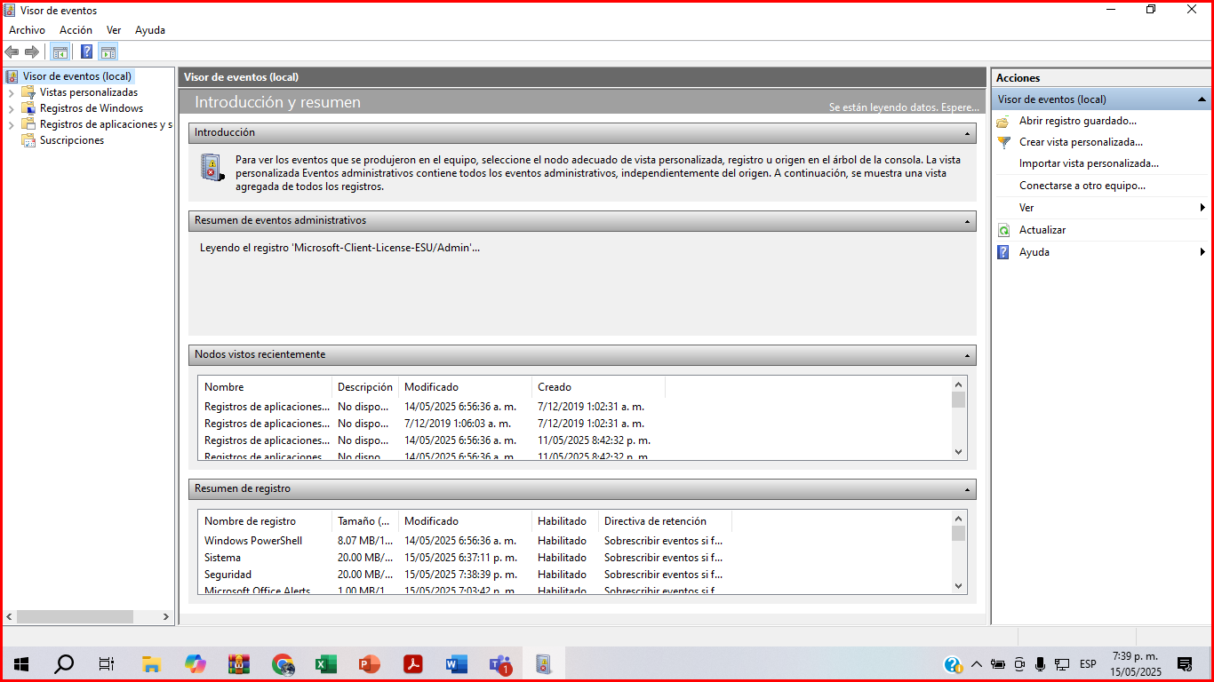

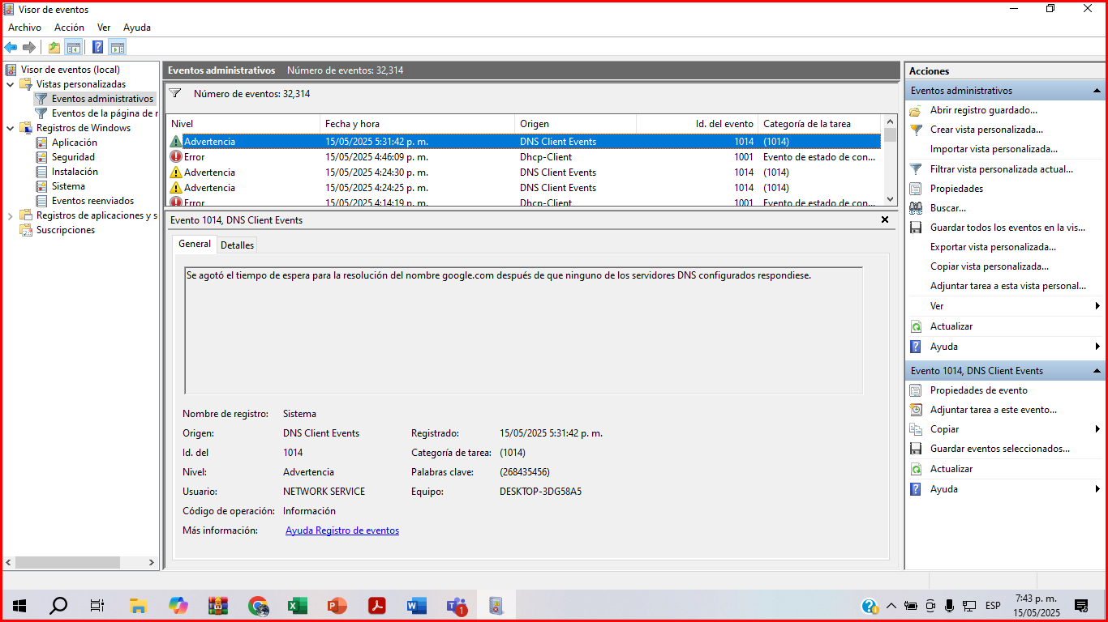

**Paso 3: Determinar el Alcance del Compromiso y los Sistemas Afectados**

**3.1 Identificación de Sistemas Comprometidos:**

* 1. • **Actividad**: Cuando se identifican sistemas comprometidos, realiza lo siguiente:
  2. o **Revisa los sistemas interconectados**: Determina si otros sistemas conectados al afectado pueden haber sido comprometidos.
  3. o **Evalúa el impacto en la infraestructura crítica**: Determina si sistemas clave, como servidores de bases de datos o aplicaciones críticas, se ven afectados.

**3.2 Evaluación del Impacto:**

* 1. • **Actividad**: Evalúa cómo el incidente ha afectado la disponibilidad, integridad y confidencialidad de los datos.
  2. o **Disponibilidad**: ¿El incidente ha interrumpido el acceso a sistemas o datos críticos?
  3. o **Integridad**: ¿Ha habido alguna modificación no autorizada de los datos?
  4. o **Confidencialidad**: ¿Se han expuesto datos confidenciales o sensibles a usuarios no autorizados?

**Paso 4: Proponer Medidas de Contención y Recuperación**

**4.1 Medidas de Contención Inmediatas:**

* 1. • **Actividad**: Implementar medidas para detener el ataque y prevenir una mayor propagación.
  2. o **Desconectar sistemas comprometidos**: Aislar los sistemas afectados para evitar que el malware o atacante se propague a otras partes de la red.
  3. o **Actualización de sistemas**: Parchear vulnerabilidades conocidas en sistemas críticos.
  4. o **Cambio de credenciales**: Restablecer las contraseñas y credenciales de acceso de los sistemas comprometidos.

**4.2 Plan de Recuperación:**

* 1. • **Actividad**: Desarrollar un plan para restaurar los sistemas y volver a la operación normal.
  2. **1. Objetivo y alcance del plan**
  3. Descripción del propósito del plan.
  4. Extensión (qué sistemas, procesos y lugares abarca).
  5. Tipos de desastres considerados (naturales, ciberataques, errores humanos, fallos de hardware, etc.).
  6. **2. Análisis de Impacto al Negocio (BIA):**
  7. Identificación de activos críticos.
  8. Impacto financiero y operacional si se encuentran en interrupción.
  9. Determinación de:
  10. RTO (Recovery Time Objective): Tiempo máximo para uno de los sistemas
  11. RPO (Recovery Point Objective): Pérdida máxima de datos aceptable (en tiempo).
  12. **3. Evaluación de riesgos y amenazas:**
  13. Análisis de vulnerabilidades.
  14. Identificación de amenazas probables.
  15. Evaluación del nivel de exposición al riesgo.
  16. **4. Estrategias de recuperación**
  17. Procedimientos específicos para restaurar:
  18. Sistemas operativos.
  19. Bases de datos.
  20. Aplicaciones críticas.
  21. Infraestructura de red y telecomunicaciones.
  22. Entornos de nube (si aplica).
  23. Uso de respaldos (backups) y réplicas.
  24. Uso de sitios alternos:
  25. Sitio caliente (activo con replicación en tiempo real).
  26. Sitio tibio (recursos preparados, pero no activos).
  27. Sitio frío (infraestructura mínima que requiere configuración)
  28. **5. Plan de respaldo (backups)**
  29. Frecuencia y tipos de backups (completas, incrementales, diferenciales).
  30. Ubicación (local, en la nube, híbrido).
  31. Procedimientos de restauración testeados.
  32. **6. Procedimientos de respuesta y recuperación**
  33. Instrucciones paso a paso para:
  34. Contener el daño y evaluar el daño.
  35. Informar a los equipos responsables.
  36. Dar inicio a la restauración de servicios y sistemas.
  37. Verificar la integridad de los procesos..

**4.3 Comunicación:**

* • **Actividad**: Determina a quién se debe informar sobre la situación y las medidas tomadas.

**1. Internamente (en el seno de la organización):**

Equipo de respuesta a incidentes (CSIRT / equipo de IR)

Grupo que es responsable de evaluar, contener y gestionar el incidente.

Área de TIC o Seguridad de la información

Grupo que se encarga de investigar, mitigar y recuperar los sistemas afectados.

Alta dirección o Comité de crisis

Deben ser conocedores del incidente para tomar decisiones estratégicas, legales y financieras.

Área de legal y compliance

Que evaluará el impacto en el ámbito legal, el cumplimiento normativo (GDPR, ISO 27001, etc.) y de notificaciones obligatorias.

Área de Comunicaciones / RRPP

En caso de producirse una comunicación oficial (a usuarios, medios de comunicación, partners, etc.).

Recursos Humanos

En caso de que el incidente afecte a personas de la organización o necesite una concienciación.

**2. Externamente (según el caso):**

Clientes y usuarios afectados

Si el incidente comporta una ruptura de datos personales, una interrupción de servicios a clientes definidos u o bien una violación de las cuentas de sus usuarios.

Proveedores o partners estratégicos

Si en el incidente de seguridad se ven directa o indirectamente afectados por el mismo.

Autoridades reguladoras y gubernamentales (en función de la jurisdicción)

Por ejemplo:

Autoridad de protección de datos (por ejemplo, Superintendencia de Industria y Comercio en Colombia).

CERT nacional o sectorial.

Entidades financieras (si aplica).

Policía o Fiscalía (en el marco de investigaciones penales).

Medios de comunicación (solo en caso que sea necesario y a su control)

Para no disparar rumores y consolidar la reputación de la institución, se ha de hacer a través del área de comunicaciones.

**¿Qué medidas se deben llevar a cabo después de haber pasado por un incidente?**

Fase 1: Detección y evaluación.

Confirmación de que el incidente es auténtico.

Clasificación de su nivel de severidad/alcance.

Recoger información de todo tipo (logs, evidencias, comportamiento...).

Fase 2: Contención:

Aislamiento de sistemas comprometidos (segmentación de red, cierre de accesos).

Cambio de credenciales implicadas.

Parada de procesos maliciosos o de usuarios comprometidos.

Fase 3: Erradicación:

Hallazgo del origen del ataque (vector de entrada).

Eliminación de malware o accesos no permitidos.

Poner en marcha los parches de seguridad y mejoras.

Fase 4: Recuperación:

Restauración de los servicios y sistemas comprometidos.

Restaurar la información desde backups seguros.

Controlar de nuevo la integridad de la información.

Monitorear comportamientos anómalos de forma posterior.

Fase 5: Reporte de incidentes y lecciones aprendidas.

Documentar el incidente y su tratamiento.

Generar informes técnicos y ejecutivos.

Realización de evaluaciones de los fallos de controles y cambios de políticas o configuraciones.

Realizar sesiones de feedback y aprendizaje organizacional.